石柱中学高2019级高一（下）第一次月考地理试题
考试时间：90分钟 满分：100分
第Ⅰ卷 单选题（60分）
请将所选的正确答案用2B铅笔涂在机读卡相应的题号上

“天宫一号”目标飞行器发射升空后准确进入预定轨道绕地球飞行。读图回1-2题:
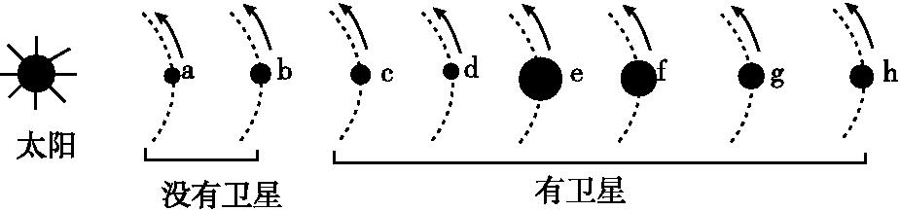

1.“天宫一号”目标飞行器与图中字母所示的某天体构成一个天体系统，该天体及其所在的天体系统分别是( )
A.c、地月系 B.d、太阳系 C.b、河外星系 D.c、银河系
2.图中所示信息反映了行星的运动特征是( )
A.自转方向都一致 B.公转方向都一致
C.公转轨道都为正圆形 D.公转轨道面完全重合
每年的5月30日前后，日落时的金色阳光洒满美国纽约曼哈顿（40°N,74°W）所有某走向的街道，呈现一幅壮观的 “曼哈顿悬日” 景观。下图表示此时阳光与街道的位置关系。据此回答3-4题。$来&源：ziyuanku.com
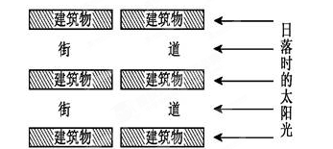
3．5月30日，曼哈顿的人们欣赏“悬日”景观时，下列现象可能的是（ ）
A．全球5月31日的范围约占一半
B．伦敦街头挤满了上班的人群
C．在北京的人们正在欣赏日出
D．智利圣地亚哥（西五区）夕阳西下
4．曼哈顿出现“悬日”现象的街道走向是（ ）
A．东西走向 B．南北走向 C．东南—西北走向 D．东北—西南走向$来&源：ziyuanku.com
某年11月20日，雅安（30°N,103°E）的赵某和在吉林某地工作的同学杨某（44°N,125°E），以及远在美国东部沿海某城市（41°N，74°W）出差的张某进行网络对话，回答5-6题。
5. 如果谈话时，赵某发现自己的手表时间是10点，张某所在地的区时是（ ）
A.19日22点 B.20日21点 C.19日22点12分 D.19日21点
6. 当日17:30,杨某说起当地已经天黑,试分析当地天黑早于雅安的原因（ ）
①当日当地昼长比雅安短 ②当地地方时比雅安早 ③当地该季节盛行东南季风，降雨多，大气能见度低 ④该日当地有雾霾
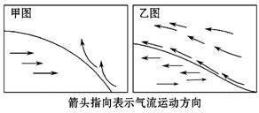
A. ①② B. ③④
C. ①③ D. ②④
锋面性质不同，产生的天气现象也不相同。读图7-8题。

7. 甲、乙两图中，受锋面影响可能产生的天气现象是( )
A. 甲图中暖空气被迫抬升，形成降雨天气
B. 甲图中锋过境后出现升温、降压、晴朗天气
C. 乙图中暖空气主动爬升，形成阵性降水
D. 乙图中锋过境后狂风大作，会出现短时雷暴天气
8. 我国东部受甲图中锋面影响时，会出现的天气现象是
A. 长江下游伏旱 B. 华北平原春旱 C. 北方寒潮 D. 江淮梅雨
读“某大洋局部环流示意图”，完成9-10题。
9．如果该海域完全位于东半球，下列洋流中属于图示大洋环流的是（ ）
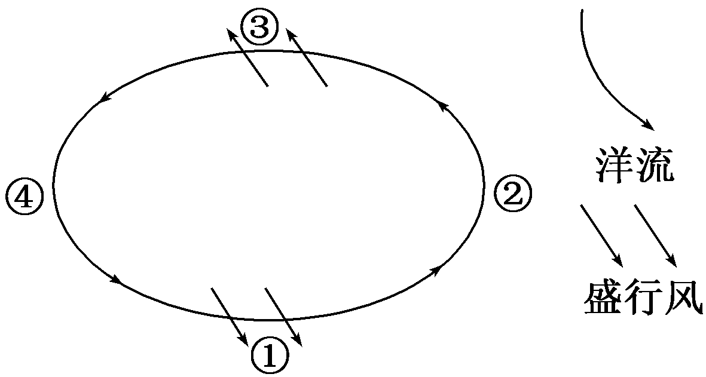
A．墨西哥湾暖流
B．加利福尼亚寒流
C．东澳大利亚暖流
D．西澳大利亚寒流
10．与图中②海岸相比，④海岸（ ）
A．气温较高，空气湿度较小 B．气温较高，空气湿度较大
C．气温较低，空气湿度较大 D．气温较低，空气湿度较小
11.读“地球绕日公转示意图”，2015年8月1日，一块陨石穿过俄罗斯上空，坠落在车里雅宾斯克州地区，导致近1 500人受伤，并造成较大经济损失。此时地球公转处于( ）
A.①～②之间 B.②～③之间
C.③～④之间 D.④～①之间
12.一架从上海飞往美国洛杉矶的飞机，日落时正好飞越日界线，此时北京时间是下午2点整。这一天地球的光照图(阴影为黑夜，非阴影为白昼)，可能是下面图中的( )
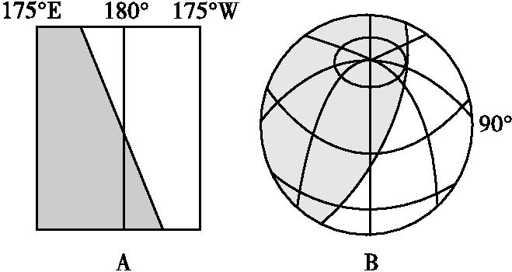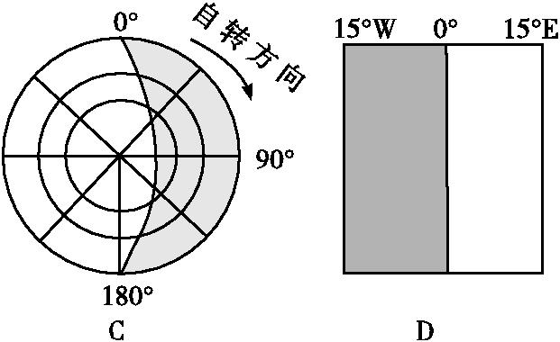
下表为11月11日部分城市日出、日落时间表。回答13-15题:
地点 | 北京 | 哈尔滨 | 西安 | 上海 | 成都 | 拉萨
日出 | 7:18 | 6:54 | 7:33 | 6:36 | 7:44 | 8:34
日落 | 16:50 | 15:51 | 17:35 | 16:51 | 18:02 | 18:56
13. 表中六个城市中，两个城市之间白昼时间差值最大可达( )
A.1小时25分 B.3小时5分 C.2小时6分 D.1小时58分
14. 请依据表中信息，判断下列四城市中纬度最高的是( )
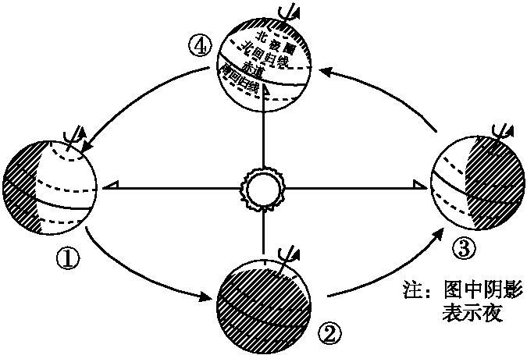
A.西安 B.成都 C.上海 D.拉萨
15. 季节变化最明显的地区是( )
A.冬、夏季分明的高纬度地区 B.有太阳直射的热带地区
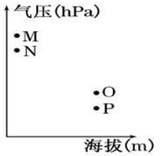
C.既无极昼、极夜又无太阳直射的温带地区
D.半年极昼、半年极夜的南、北极点
读某地近地面和高空四点气压图，回答16-17题。
16.若近地面和高空四点构成热力环流，则流动方向为( )
A.O—P—M—N—O B.P—O—M—N—P
C.M—N—P—O—M D.N—M—O—P—N
17．下面图中正确表示N地在垂直方向上等温面与等压面配置的是( )
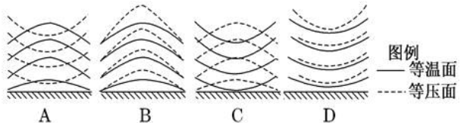
读“某环流示意图”，回答18-20题。
18. 若该图表示大气三圈环流中的中纬环流，下列说法不正确的是（ ）
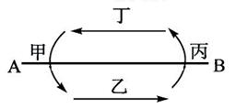
A.甲位于副热带高气压带
B.乙气流位于盛行西风带
C.丙气流控制下天气干燥
D.丁处气流由高纬度流向低纬度
19.若该图表示亚洲东部冬季风环流，下列说法正确的是（ ）
A.甲处是海洋，丙处是陆地 B.丙处天气以晴朗为主
C.乙气流为西北季风 D.乙气流的性质为温和干燥
20．若AB线是30°纬线，该区域位于海洋上，则下列说法正确的是（ ）
A.该海域位于北半球 B.甲洋流为寒流
C.丙处附近有渔场形成 D.该海域为太平洋
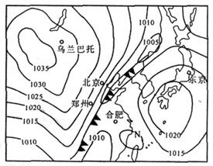
读“亚洲局部区域某时刻海平面等压线分布图”(单位：hPa)，回答21-23题。
21. 下列四地中风力最大的是（ ）
A.乌兰巴托 B.北京 资*源%库
C.合肥 D.东京
22．郑州与合肥相比（ ）
A.郑州气温高、气压低
B.合肥气温低、气压高
C.郑州有降水，气温低、气压高 D.合肥有降水，气温高、气压低
23．图示时间可能出现的地理现象是（ ）
A.北印度洋季风洋流呈逆时针方向流动 B.巴西热带草原一片枯黄
C.地球在公转轨道上的远日点附近 D.我国的长江处于丰水期
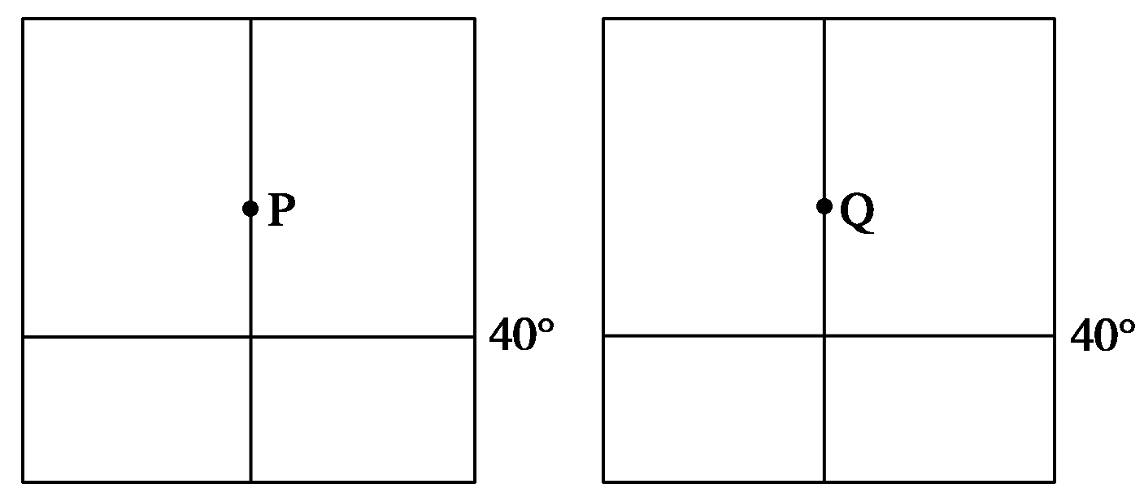
下图中P地季节性受西风影响，Q地常年受西风影响，P、Q两地的西侧均为海洋，40°为纬度。读图回答24-25题。
24.以下四个地点的气温降水状况中，最可能为P地的是( )
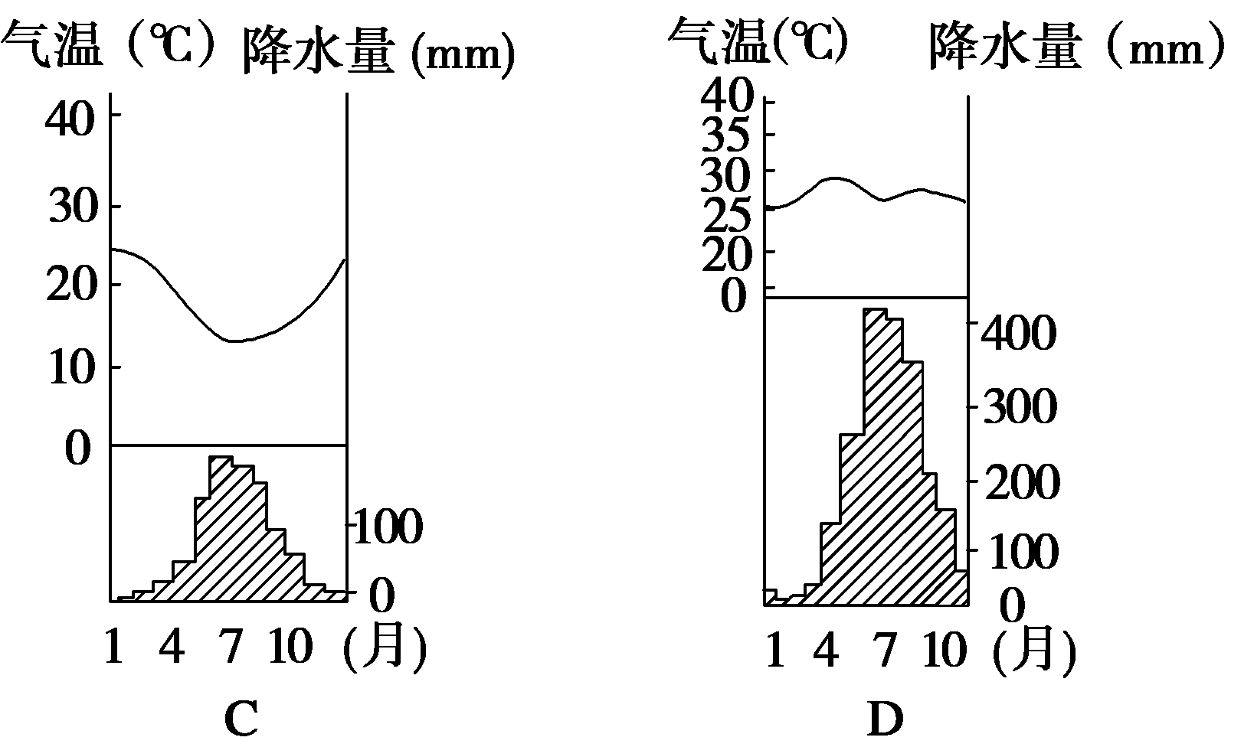
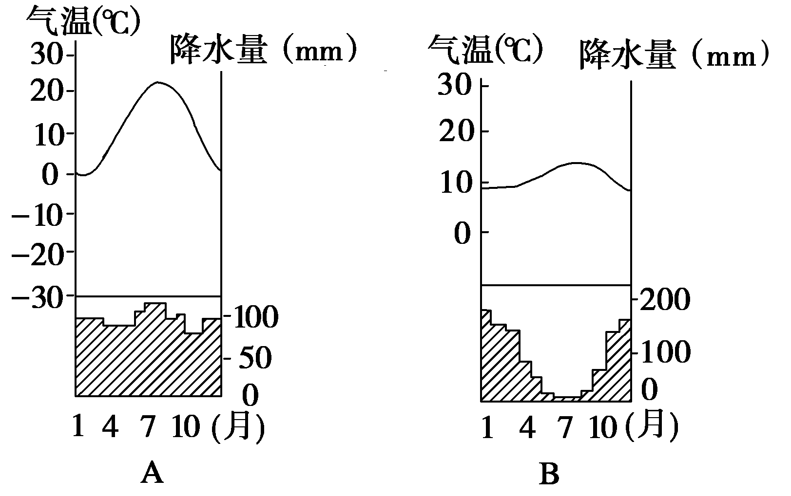

25.Q地近地面的风向为 ( )
A．东北风 B．东南风 C．西北风 D．西南风
读我国东南丘陵某区域小流域图，完成26-27题。
26.下列关于该区域的叙述，正确的是( )$来&源：ziyuanku.com
A．该河西部地区的降水转变为地下水比东部更充分
B．图示时期河流处于结冰期
C．图示时期地下水补给河流水
D．该地区的自然植被是亚热带常绿硬叶林
27.A处潜水自由水面离地面可能是( )
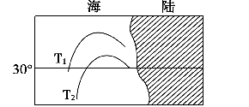
A．7米 B．19米 C．29米 D．37米
下图为世界某大陆西岸沿海地区示意图，T₁、T₂为洋流流经海域的等温线。完成28-29题。$来&源：ziyuanku.com
28.该大陆及沿岸洋流性质可能为( )
A．南美洲大陆、寒流 B．非洲大陆、暖流
C．北美洲大陆、寒流 D．澳大利亚大陆、暖流
29．该海区表层海水大规模离岸而去，影响其流动的主要盛行风是( )
A．东北信风 B．盛行西风 C．东南信风 D．东南季风
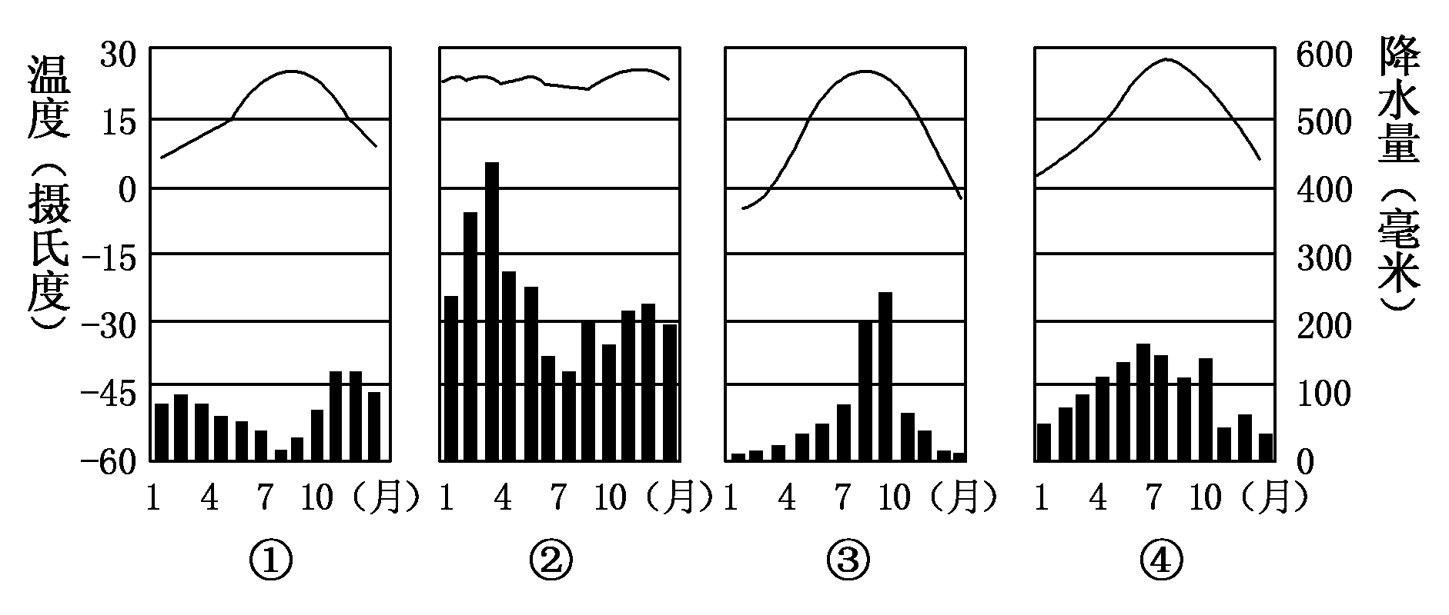
30.下图为四幅气候类型图，除南极洲以外，各大洲都有的气候类型是( )
$来&源：ziyuanku.comA．① B．② 资*源%库
C．③ D．④
参考答案
1—5ABACD 6—10AACDB 11—15ADAAC
16—20AACCC 21—25BCACD 26—30ADACA
31
（1）
差异：降水量甲地大于乙地；降水季节变化甲地小于乙地。
气温的年较差甲地小于乙地（夏季气温甲地低于乙地，冬季气温甲地高于乙地）
原因：甲地位于海岛，受海洋和日本暖流的影响大，海洋性较强。
(2)甲地降水比乙地多。
原因：干冷的西北风经日本海后变得暖湿，遇地形抬升，多地形雨。
32
(1) 寒流降温减湿，使热带沙漠气候向低纬延伸；
上升流使鱼类饵料丰富，吸引鱼类形成大渔场；
对污染物加快净化速度，扩大污染范围。
(3)N处：热带草原气候。
东非高原，由于地势高，气温低，上升气流不显著。
P处：热带雨林气候。
马达加斯加岛东侧，东南信风从海上吹来，山地迎风坡多地形雨;马达加斯加暖流增温增湿。
（3）特点：流量大小呈波动变化(或昼大于夜)。第一天变化幅度大，第二天变化幅度小(或第一天变化幅度大于第二天)。
原因：河流以冰雪融水补给为主，流量随气温变化而变化；第一天天气晴朗，昼夜温差大，流量昼夜变化大；第二天为阴天，昼夜温差小，流量昼夜变化小。

